Консультация для родителей

«Почему детям нужно заниматься спортом?»

Воспитатель по физической культуре: Ушахина Н.А.

Гармоничное развитие ребенка будет происходить только в том случае, если родители будут прививать ему не только культурные ценности, хорошие привычки, но и любовь к спорту. Развитие в физическом отношении имеет важное значение, ведь занятия спортом делают ребенка здоровым, сильным, а также придают ему уверенности в себе.
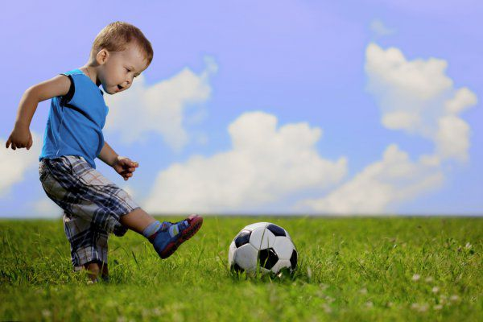
Зачем детям следует заниматься спортом? Вот несколько основных аргументов, почему дети с малых лет должны развиваться физически:
1.Здоровье
Спорт – это безупречная профилактика заболеваний. В процессе занятий основная нагрузка идет на мышцы, кости, суставы, что положительно сказывается на опорно-двигательном аппарате ребенка, а регулярные тренировки улучшают работу сердечно-сосудистой системы. Ребенок с самого детства сохраняет свое здоровье. При этом не обязательно отдавать своего ребенка на определенную секцию (футбол, гимнастику, тренажерный зал), достаточно купить детский спортивный комплекс для дома, с помощью которого можно выполнять различные упражнения.
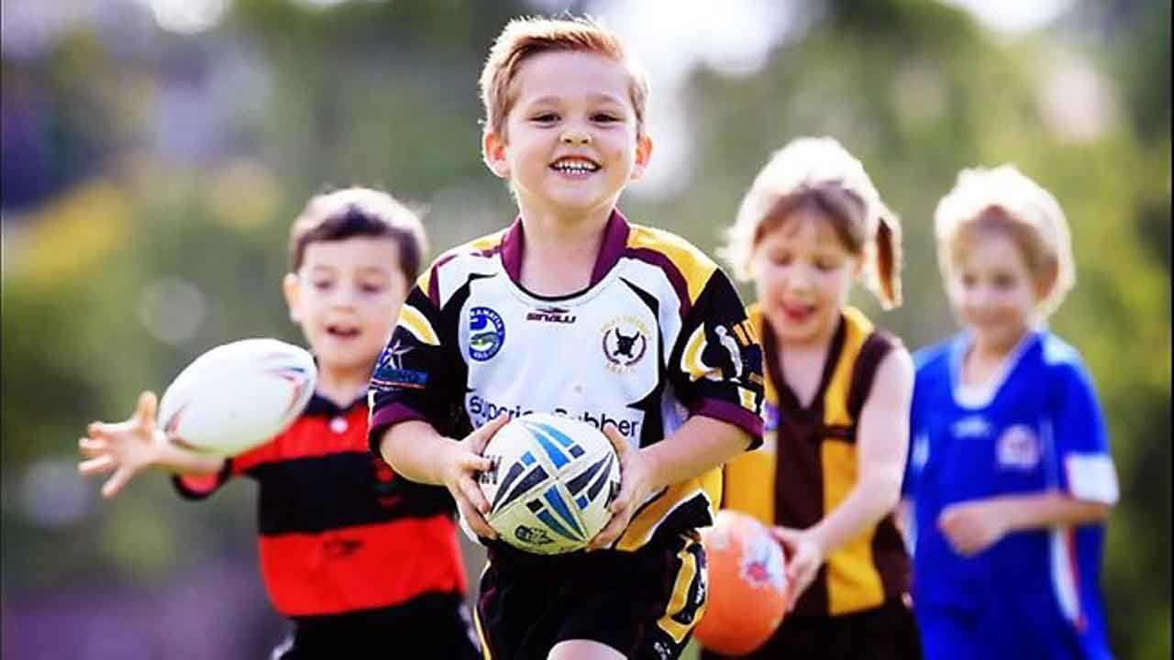
2. Избавление от накопившейся энергии
Некоторые дети отличаются тем, что их практически невозможно успокоить, когда они находятся в эмоциональном состоянии, хотят играть, бегать. Обычно такой ребенок неусидчив, и ему необходимо куда-то выплескивать свою энергию. Занятия спортом – идеальное решение в такой ситуации.
3. Формирование характера
Спорт всегда мотивирует человека к достижению определенных целей. Буквально с детского сада ребенок должен знать, чего он хочет и что многого можно добиться, если прилагать усилия. Таким образом, у детей формируется сильный характер, благодаря которому он может в будущем достичь фантастических результатов не только в спорте, но и в своей жизни в целом.
4. Развитие общительности
Как правило, спорт связан с командными играми, где происходит общение между детьми. Ребенок учится общаться со своими сверстниками. Мальчики предпочитают играть в футбол, баскетбол. Девочки обычно пробуют себя в волейболе, пионерболе и баскетболе. Правильное физическое развитие ребенка обязательно приведет к тому, что он не просто станет сильным, выносливым, но и будет иметь отличное здоровье.

Виды спорта для детей дошкольного возраста
Плавание. Укрепляет костно-мышечный корсет, нервную систему, нормализует кровообращение и дыхание. Помимо того, закаляет и, соответственно, увеличивает сопротивляемость различным заболеваниям.
Совсем крошкам можно предложить самые элементарные, простые упражнения или игры на воде в бассейне. Результативно заниматься рекомендуется с 6–8 лет, когда детвора уже может сосредоточенно и внимательно слушать, отличает «право» от «лево» и полностью знакома с частями своего тела.
Футбол, волейбол и баскетбол. Популярные командные игры, развивают умение побеждать и уступать, служат профилактикой сколиоза и плоскостопия, наращивают мышцы.
Маленькие игроки учатся взаимодействовать, оказывать помощь партнёру по команде и быстро ориентироваться в сложной ситуации.
Художественная гимнастика. Для «принцесс» старше 4 лет. Приобретается пластика и гибкость, грациозная осанка, повышается самооценка, исключается появление плоскостопия.
Оттачивается координация и чёткость движений, девочки становятся более музыкальными и артистичными, свободными и раскрепощенными.
Верховая езда. Популярность её набирает обороты. Общение с добрыми, спокойными животными решает психологические проблемы, улучшает общее состояние, способность держать равновесие, лечит и предотвращает заболевания опорно-двигательного аппарата. Заняться ею можно ближе к 5 годам.
Теннис. Подходит для старших дошкольников. Прыгучесть, сосредоточенность, напористость, выдержка, превосходная координация движений и реакция — такие характеристики развиваются на корте. Кроме того, улучшается работа сосудов и сердца.
Лыжи. Отличный вариант для закалки, приобретения самостоятельности, выносливости, организованности. Начинать лучше от 4 до 6 лет.
Танцы. Бальные, народные и современные, любые — повышают работоспособность, придают пластичность и артистизм, совершенствуют сердечно-сосудистую систему.
Как выбрать вид спорта?
Прежде, чем записать ребенка в какую-либо секцию, посоветуйтесь с ним. Проконсультируйтесь с врачом, который оценит состояние здоровья и даст нужные рекомендации. Познакомьтесь с будущим тренером, узнайте его квалификацию, прислушайтесь к отзывам. Но помните о том, что заставлять и принуждать ребёнка нельзя, ни в коем случае, так как это может только навредить, тогда чадо и вовсе не захочет ничего делать. Для большинства детей личный пример мам и пап играет главную роль в стремлении развиваться и вести здоровый образ жизни. Ребенок охотнее будет осваивать новые виды спорта, наблюдая за активными и жизнерадостными родителями, что принесет желаемые результаты: здоровье и радость Вашего ребенка.

